员工电脑加入AD域

1. 修改DNS，指向AD服务器 #WLAN和以太网两块网卡都需要修改#
2. win + r 打开运行输入 ncpa.cpl 打开网络连接 （WLAN配置）

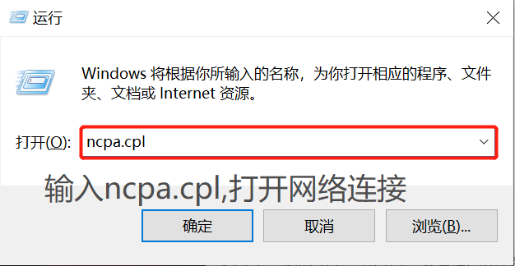

首选指定DNS为AD服务器 IP：192.168.1.105 备选：8.8.8.8

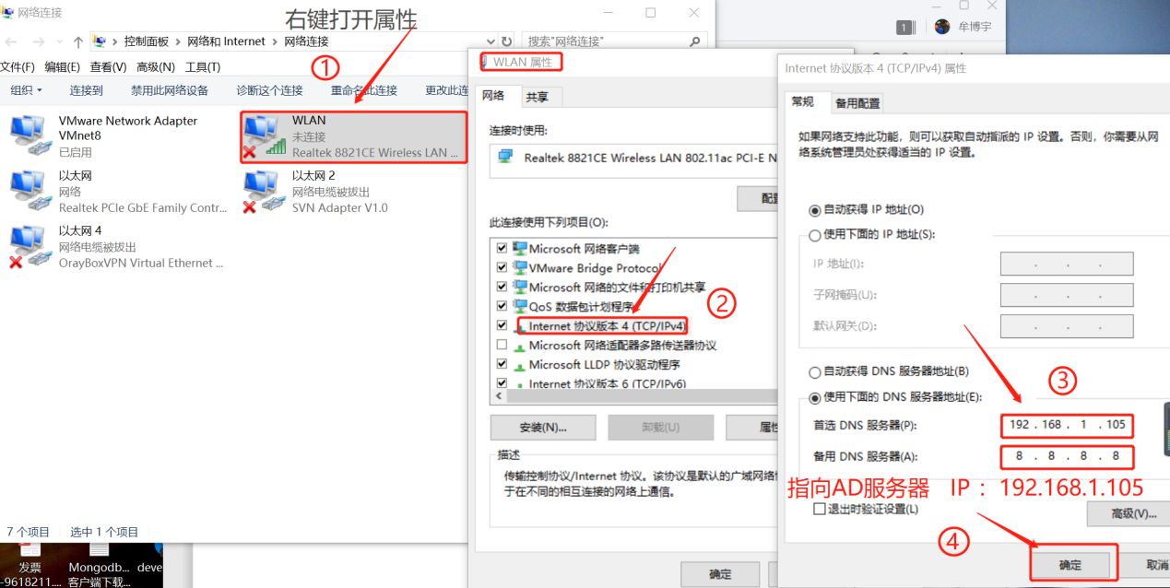

1. 如果连接的是网线修改以太网 （以太网设置）

首选DNS指向AD域服务器 IP：192.168.1.105 备选：8.8.8.8

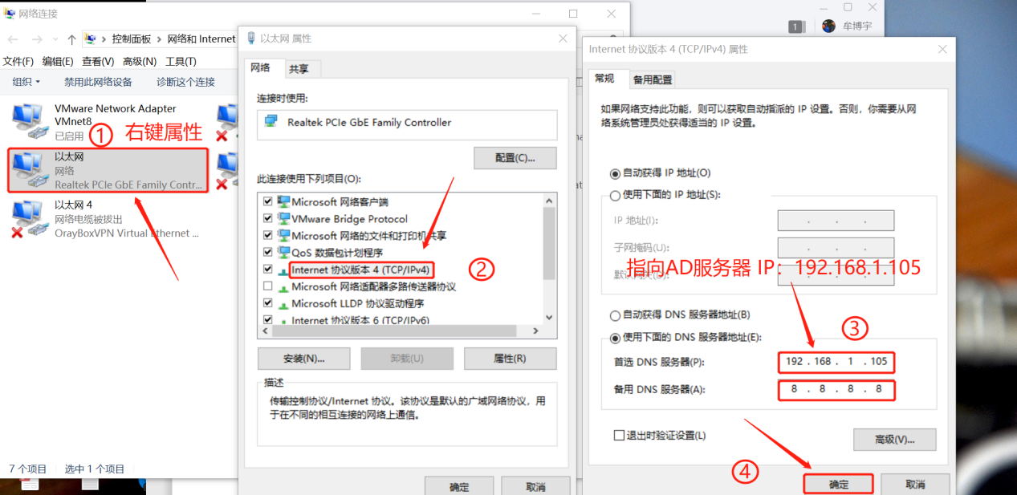

1. 计算机加入域
2. win + e 打开文件资源管理器

右击此电脑属性

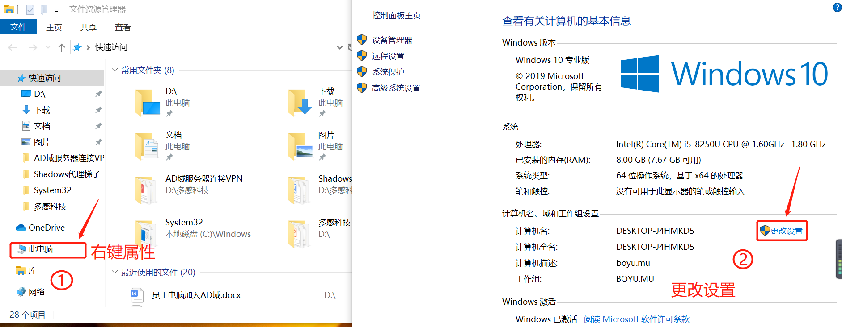

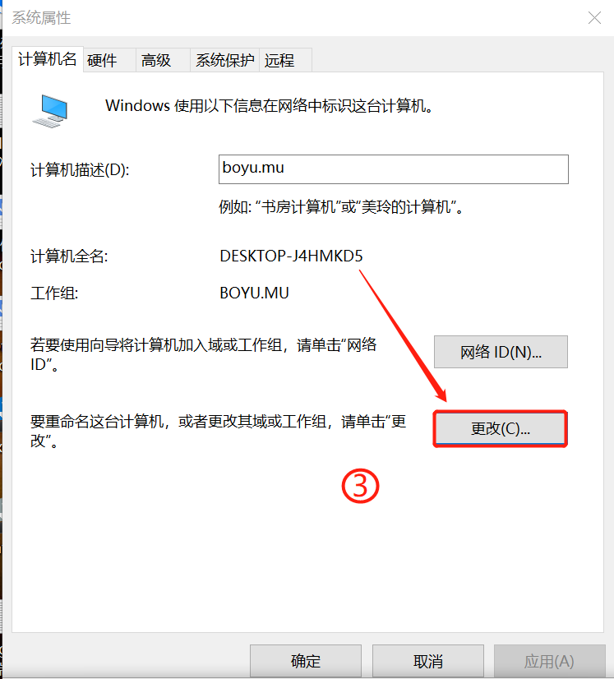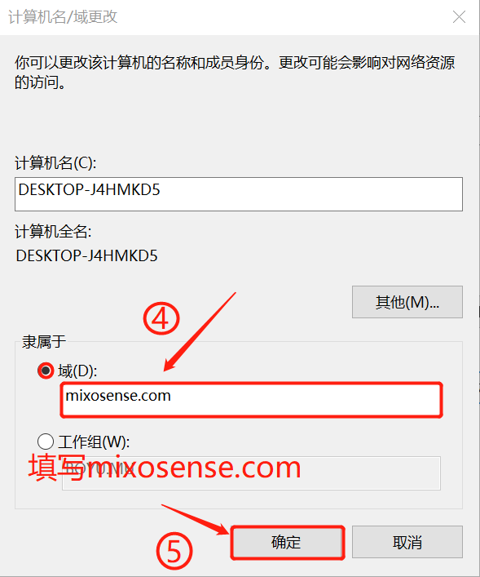

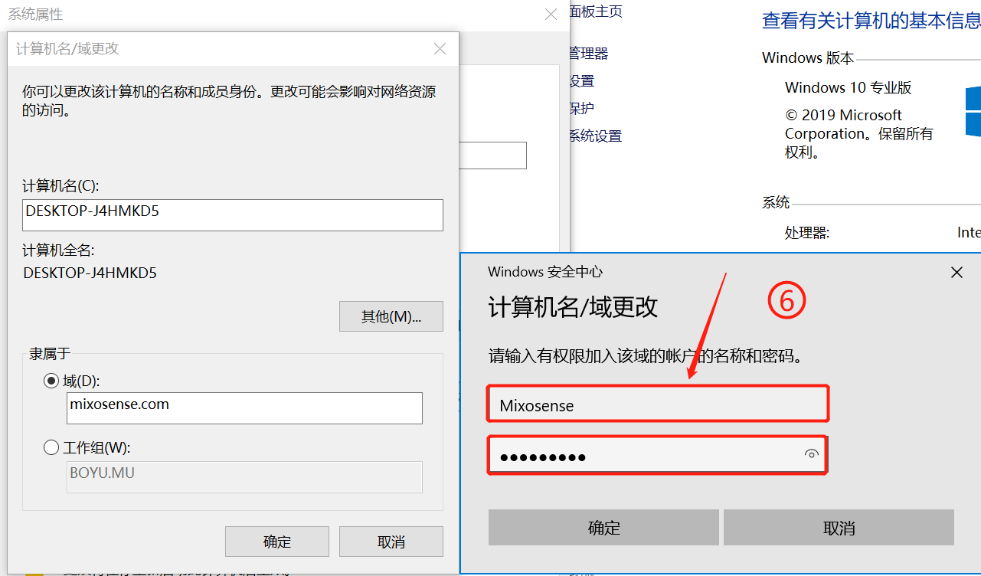

账号:Mixosense 密码:MxDG-dg18

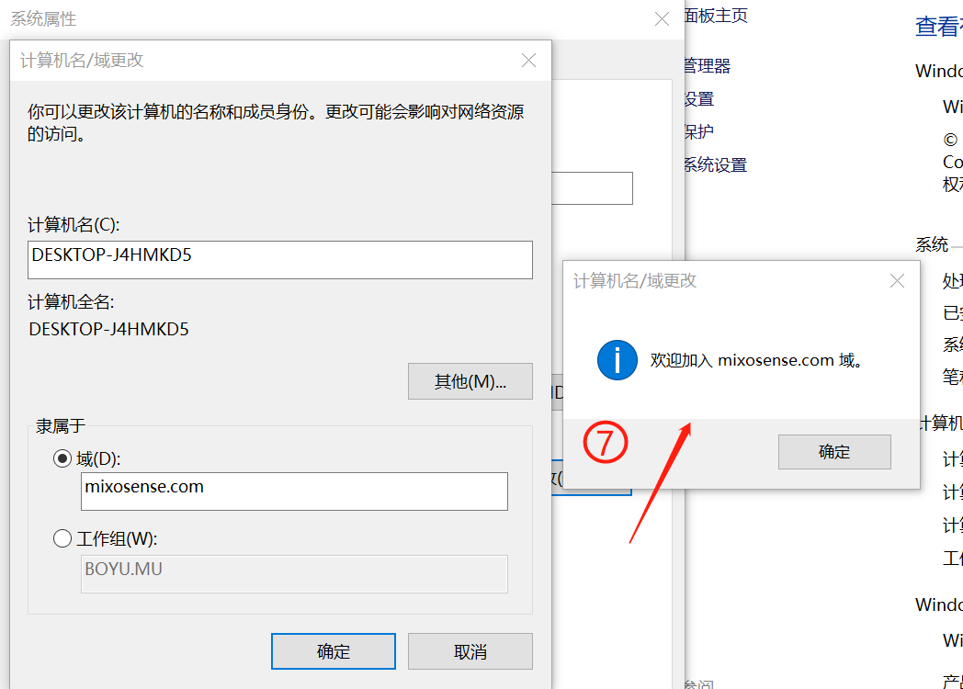

加入域之后会提醒“重新启动机器” 点击稍后重新启动

1. 添加AD域用户为本机管理员

Win + r 输入control 打开控制面板

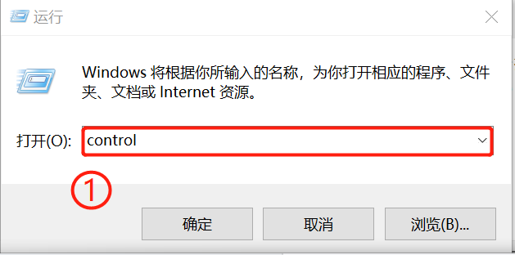

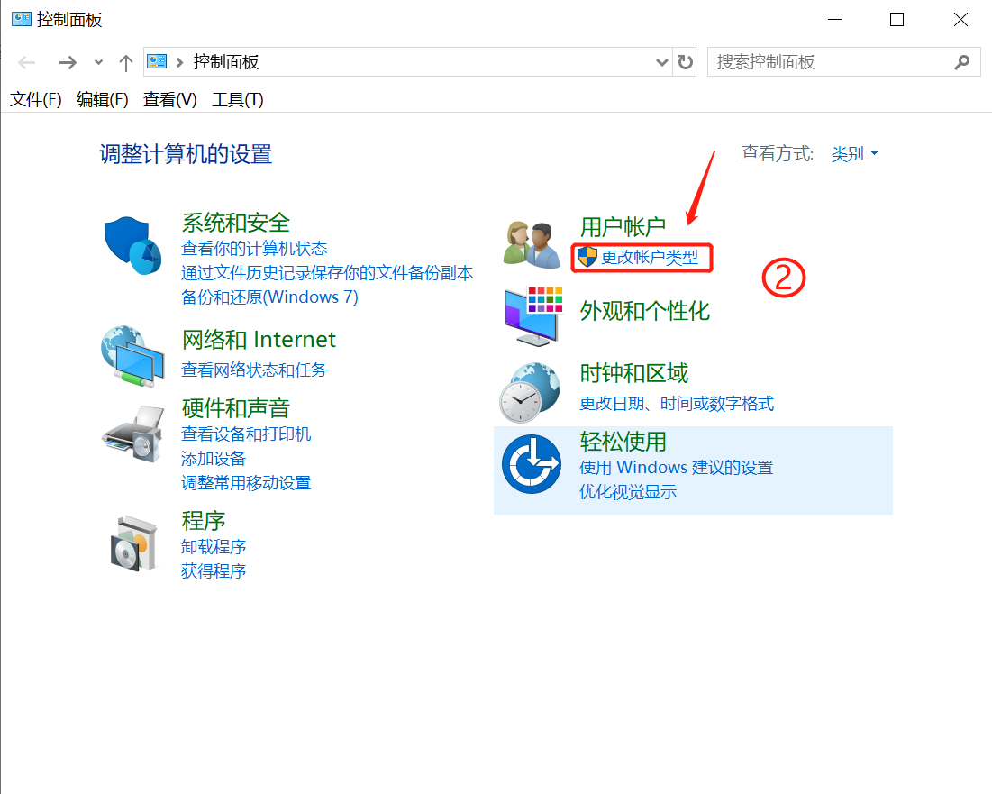

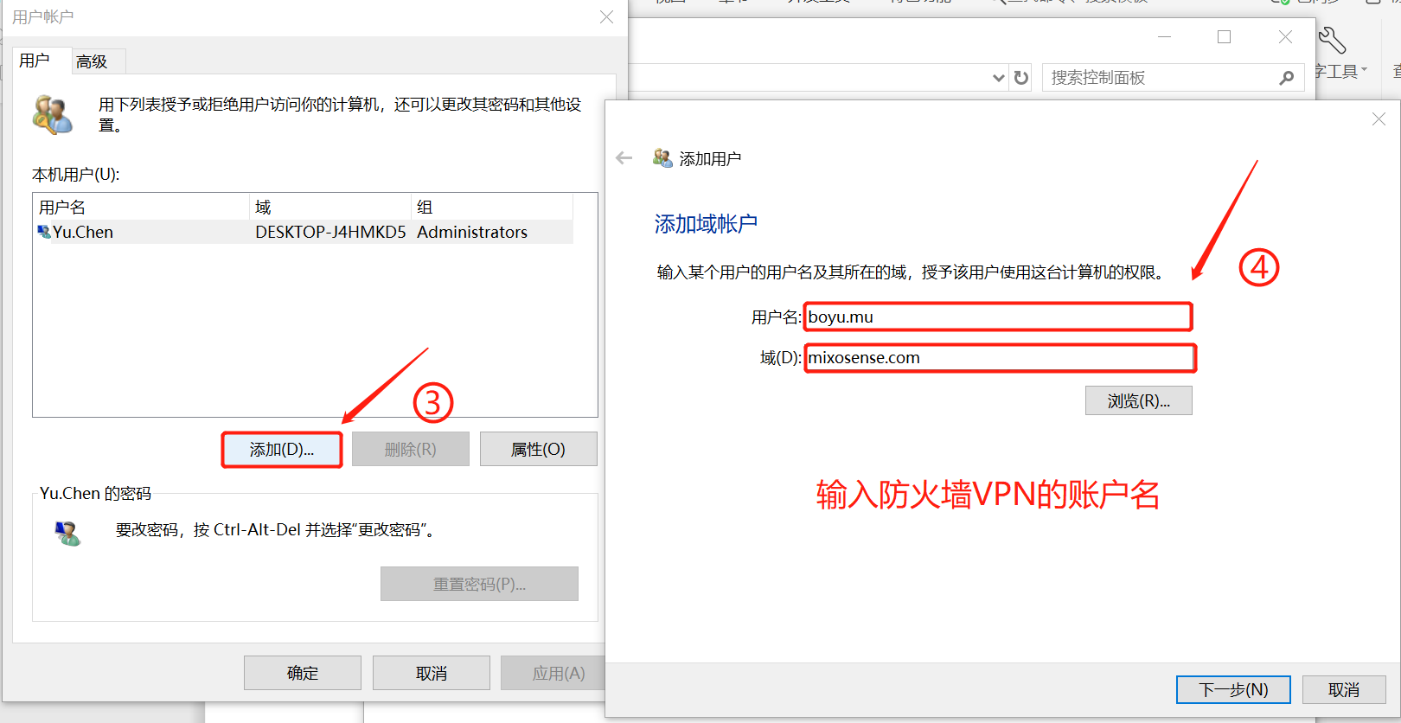

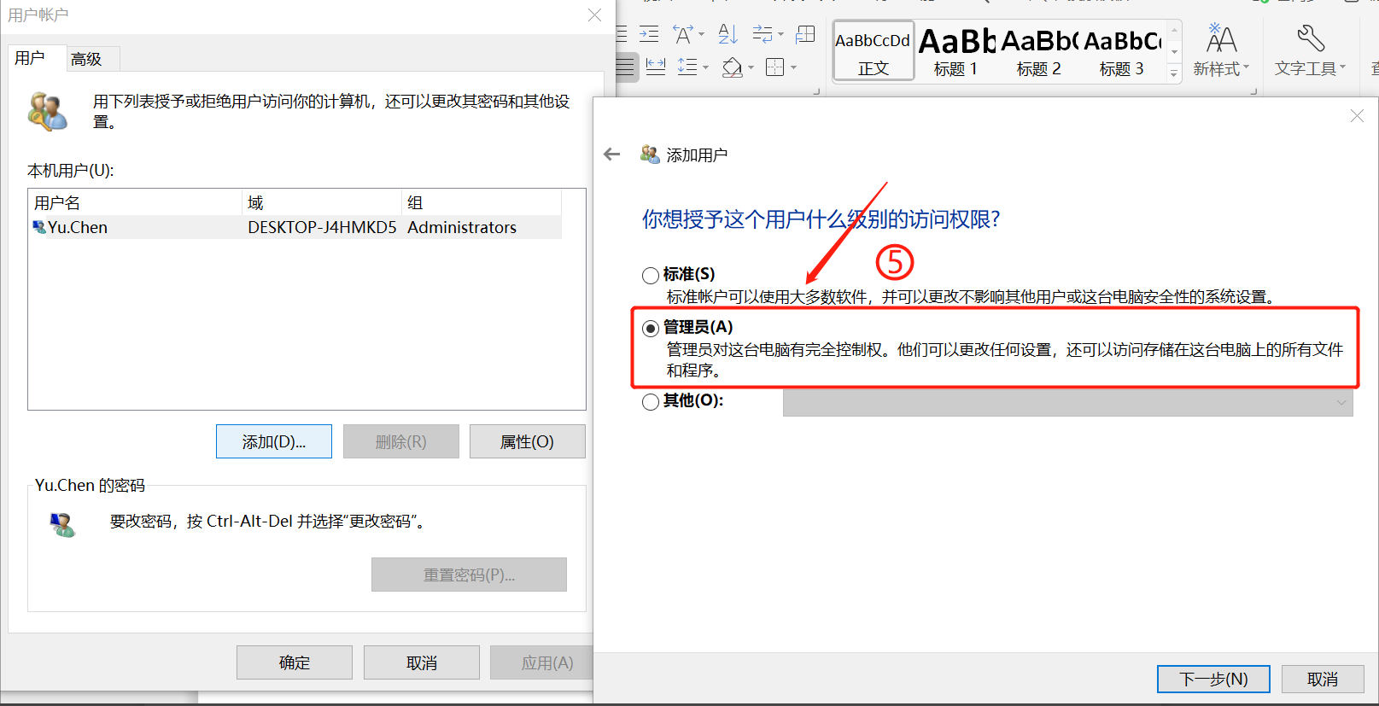

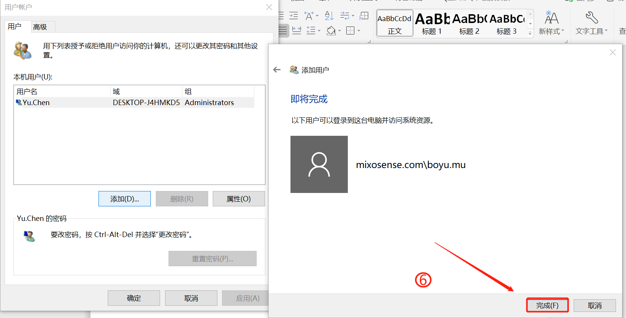

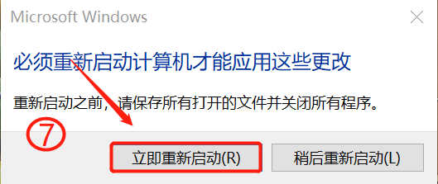

1. 以域用户登录计算机

选择其他用户账户的格式为 ： MIXOSENSE\用户名 用来登录AD域

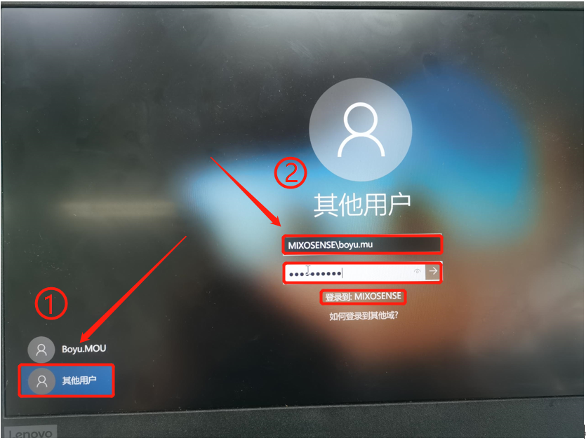

如果不想登录AD域 只是登录到此电脑

格式为： 主机名\本地用户名 例如：DESKTOP-J4HMKD5\Yu.Chen

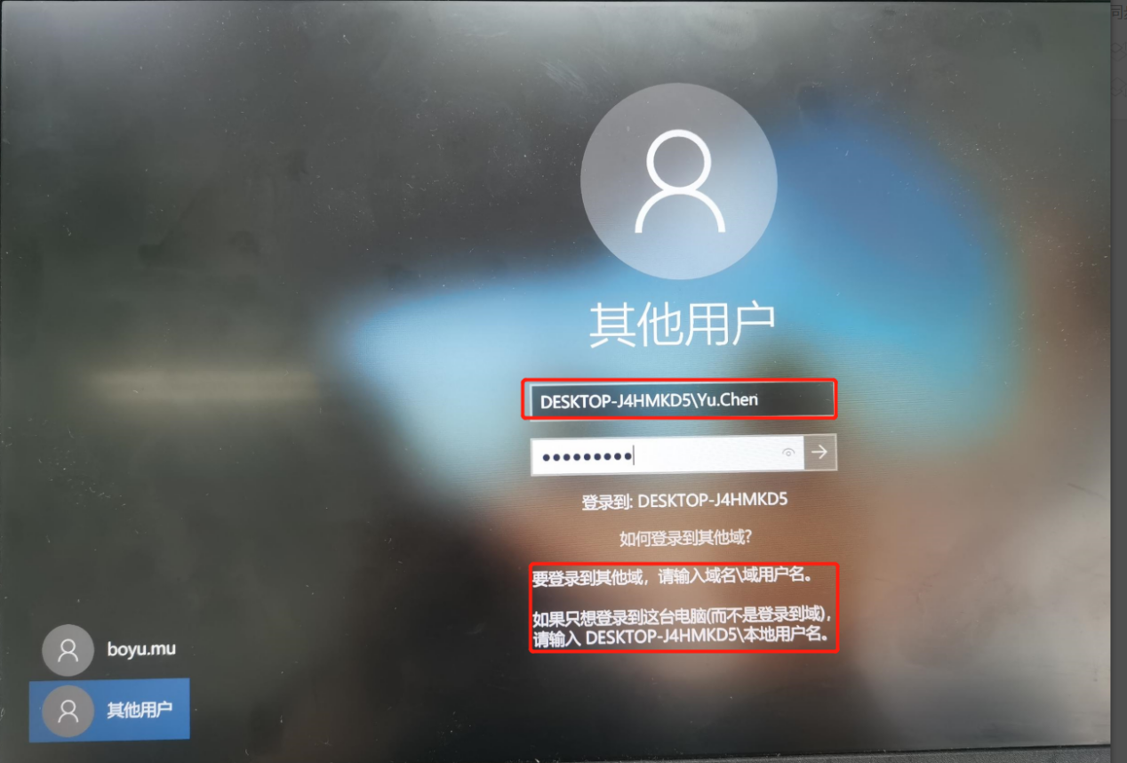

Nslookup ServerA.mixosense.com 测试是否能够域名解析

Nslookup 8.8.8.8

Nslookup 114.114.114.114

Nslookup 218.4.4.4.4

Nslookup 192.168.1.105

AD域搭建之后默认只有正向解析记录（通过域名解析IP） ，没有反向解析记录（IP解析域名），所以要自己创建，创建完成后在进行测试解析IP，如果AD做为DNS服务器的话，DNS需要配置转发器